Инспекторский участок (г. Таруса) центра ГИМС ГУ МЧС России по Калужской области предупреждает:
На водоемах Калужской области наблюдается первый ледяной покров. Это характерное природное явление, появляющиеся с приходом первых отрицательных температур воздуха, которому подвергаются в первую очередь стоячие водоемы (пруды, озера, болота). На реках с быстрым течением, лед появиться позже, с усиление морозов, однако уже проступают первые закромки льда у берегов. Таков процесс образования льда характерный для крупных и имеющих течение водоемов. Следует помнить, что на середине реки лед всегда тоньше. Здесь могут быть промоины. Промоина хорошо видна, темным пятном отчетливо выделяясь среди белого снега покрывающего ледовую гладь водоема, но периодически и она затягивается тонким слоем льда, на поверхность которого ветром наметает снег, превращая замёрзшую реку или пруд визуально в однородный снежно-ледовый простор. Тем и опасны большие реки и пруды - за кажущейся однородностью и равномерностью толщины льда таится опасность.
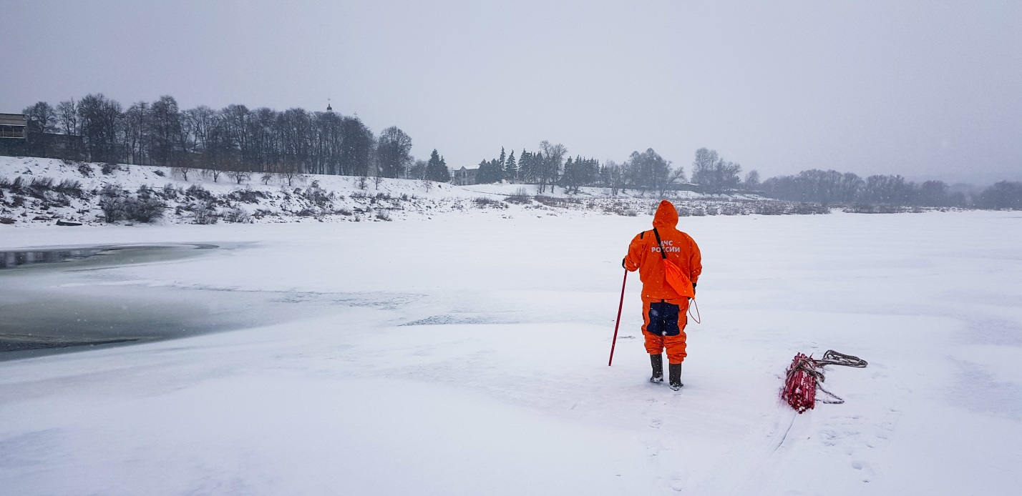
Сотрудник МЧС в гидрокостюме производит разведку и обозначение границ промоины на реке Ока
Не подвергайте свою жизнь и здоровье риску ради любопытства, спускаясь к непрочной кромке первого льда!
Не пренебрегайте знаками безопасности расположенных на берегах водоемов!
Случайно оказавшись на тонком льду, следует немедленно отойти по своему следу к берегу, скользящими шагами, не отрывая ног ото льда и расставив их на ширину плеч, чтобы нагрузка распределялась на большую площадь. Точно так же поступают при предостерегающем потрескивании льда и образовании в нем трещин;
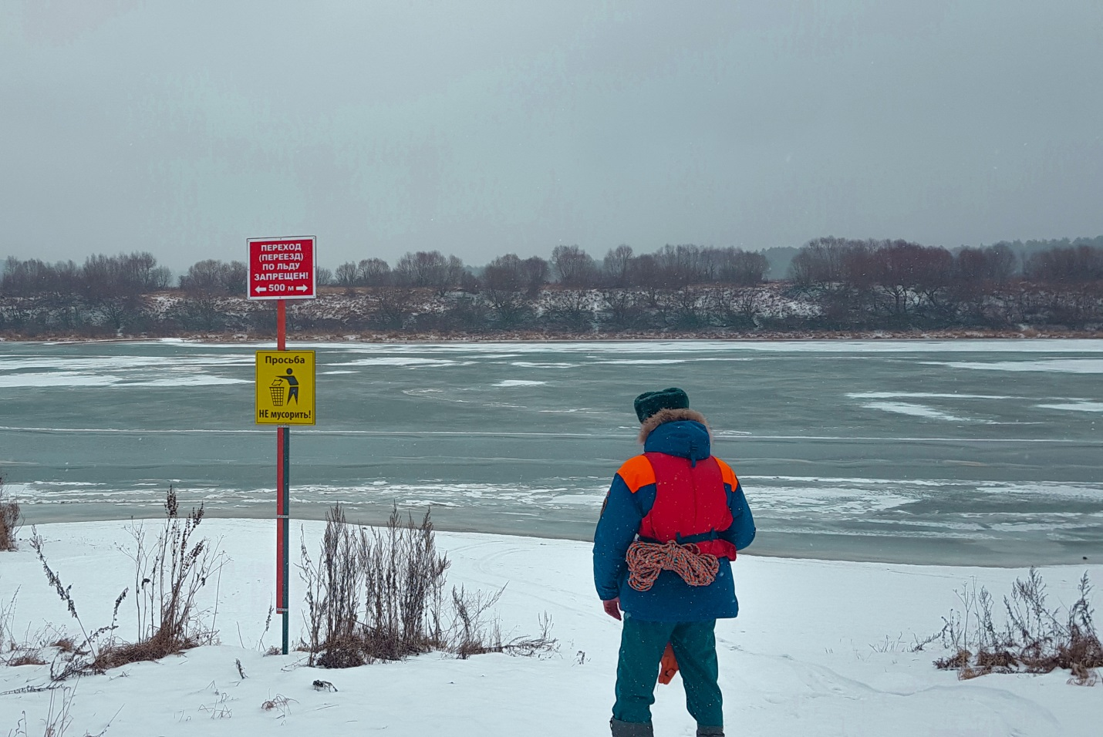
Пример знака запрещающего переход (переезд) по льду
С появлением первого ледяного покрова на водоёмах запрещается катание на коньках, а так же переход водоема, тонкий лёд непрочен и не выдерживает тяжести человека;
В случае провала льда под ногами надо действовать быстро и решительно широко расставив руки, удержаться на поверхности льда, без резких движений стараться выползти на твёрдый лёд, а затем, лёжа на спине или на груди, продвинуться в сторону, откуда пришел, одновременно призывая на помощь;
При помощи провалившемуся под лед используйте подручные средства
(шарф, ремень, палку или любой подобный объект), все действия во время спасения и пребывания на льду производите строго лежа на животе, соблюдая безопасную дистанцию спасающего от кромки ледового провала;
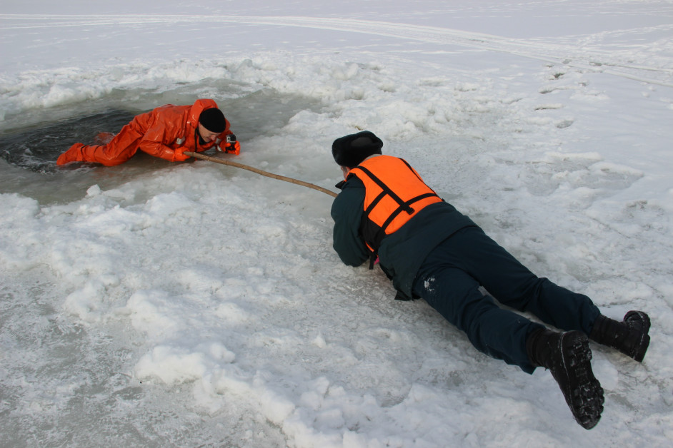
Пример использования подручных средств и безопасной дистанции между спасающим и кромкой ледового провала
Доставьте пострадавшего от переохлаждения в теплое место, снимите с него мокрую одежду, энергично разотрите тело (до покраснения кожи). Рекомендуется напоить горячим чаем. Вызовите скорую помощь!
При возникновении чрезвычайной ситуации немедленно сообщить в службу спасения по телефону: «112»

